GDBS型全自动闭口闪点测定仪

使 用 说 明 书

武汉国电西高电气有限公司

一、概述：
GDBS型全自动闭口闪点测定仪，以触摸屏代替键盘操作。用于测定石油产品的闭口闪点值。采用国外的先进技术，液晶大屏幕LCD全中文显示人机对话界面，具有无标识按键提示输入，方便快捷，开放式、模糊控制集成软件，模块化结构，符合GB261-83标准。是理想的进口仪器替代产品。广泛应用于铁路，航空，电力，石油行业及科研部门等。

二、仪器特点：
● 采用新型高速数字信号处理器，工作可靠精度高；
● 一台主机可同时控制多台测试炉进行多个样品测试，节省测试时间；
● 检测、开盖、点火、报警、冷却、打印，整个实验过程自动完成；
● 铂合金电热丝、油灯点火方式；
● 大气压强自动检测，自动修正测试结果；
● 采用新研制的大功率高频开关电源加热技术，加热效率高，采用自适应PID
控制算法，自动调节升温曲线；
● 温度超值自动停止检测并报警；
● 热敏式微型打印机，使得打印更美观更快捷，具有脱机打印功能；
● 带时间标记的历史纪录，最多存储255个；
● 带温度补偿的百年历时钟，走时准确，自动记录测定的日期和时间，在掉电
的状态下可运行10年以上；
● 采用320x240大屏幕图形LCD显示屏，汉字显示界面，内容丰富；
● 采用触摸屏按键，操作直观方便；

三、工作原理：
该仪器在国家标准规定的条件下，把试样装入试验杯，对装有试验油的试验杯加热，产生的石油蒸气与周围空气形成的混合气体在与火焰接触发生闪火时的最低温度作为闪点。
数字信号处理器根据所采集的温度变化情况，控制加热器，使试油温度按一定速率上升；开盖周期、点火时间、闪火检测、实现自动控制；当闪火被测出时，系统停止数据采集，显示闪火温度并打印记录结果，停止加热。

四、主要技术指标：
1、温度测量：
量 程： 室温—280℃
重复性： 0.5%
分辨率： 0.1℃
精 度： 0.5%
测温传感器：铂电阻(PT100)
闪火传感器：热电偶
2、环境温度： 10—40℃
相对湿度： ﹤85%
供电电压： AC220V±10%
功率： ﹤400W
3、升温速度： 符合GB/261-83标准
4、外形尺寸：
主机: 190X260X285(mm)
加热炉：280X260X285(mm)
5、仪器重量：18kg

五、仪器结构及安装：
1，触摸显示屏 2，面板
3，打印机 4，打印机换纸按钮
5，一号炉炉通讯口 6，二号炉通讯口
7，三号炉通讯口 8，加热杯手柄
9，温度传感器连线 10，点火电源线连接头
11，铂合金加热丝 12，点火头
13，电源开关 14，保险丝
15，三芯电源插头 16，与主机通讯接口
1、仪器安装：
①、打开仪器包装，检查该仪器有无破损；
②、按装箱单核对仪器型号及配件；
③、检查仪器无误后方可进行仪器的调试。
2、仪器开机准备：
①、将测试炉电源线插入AC220V三芯插座；
注意：务必使用带可靠接地的电源插座为仪器供电；
②、用仪器专用电缆连接测试炉与主机；
③、试验油杯用石油谜清洗干净，倒入试样至刻度线，放入加热器内；
④、正确安装油灯点火头或铂合金电热丝点火头。

六、使用方法及操作步骤：
3、试验步骤：
①、打开电源开关，屏幕显示欢迎画面见图１；
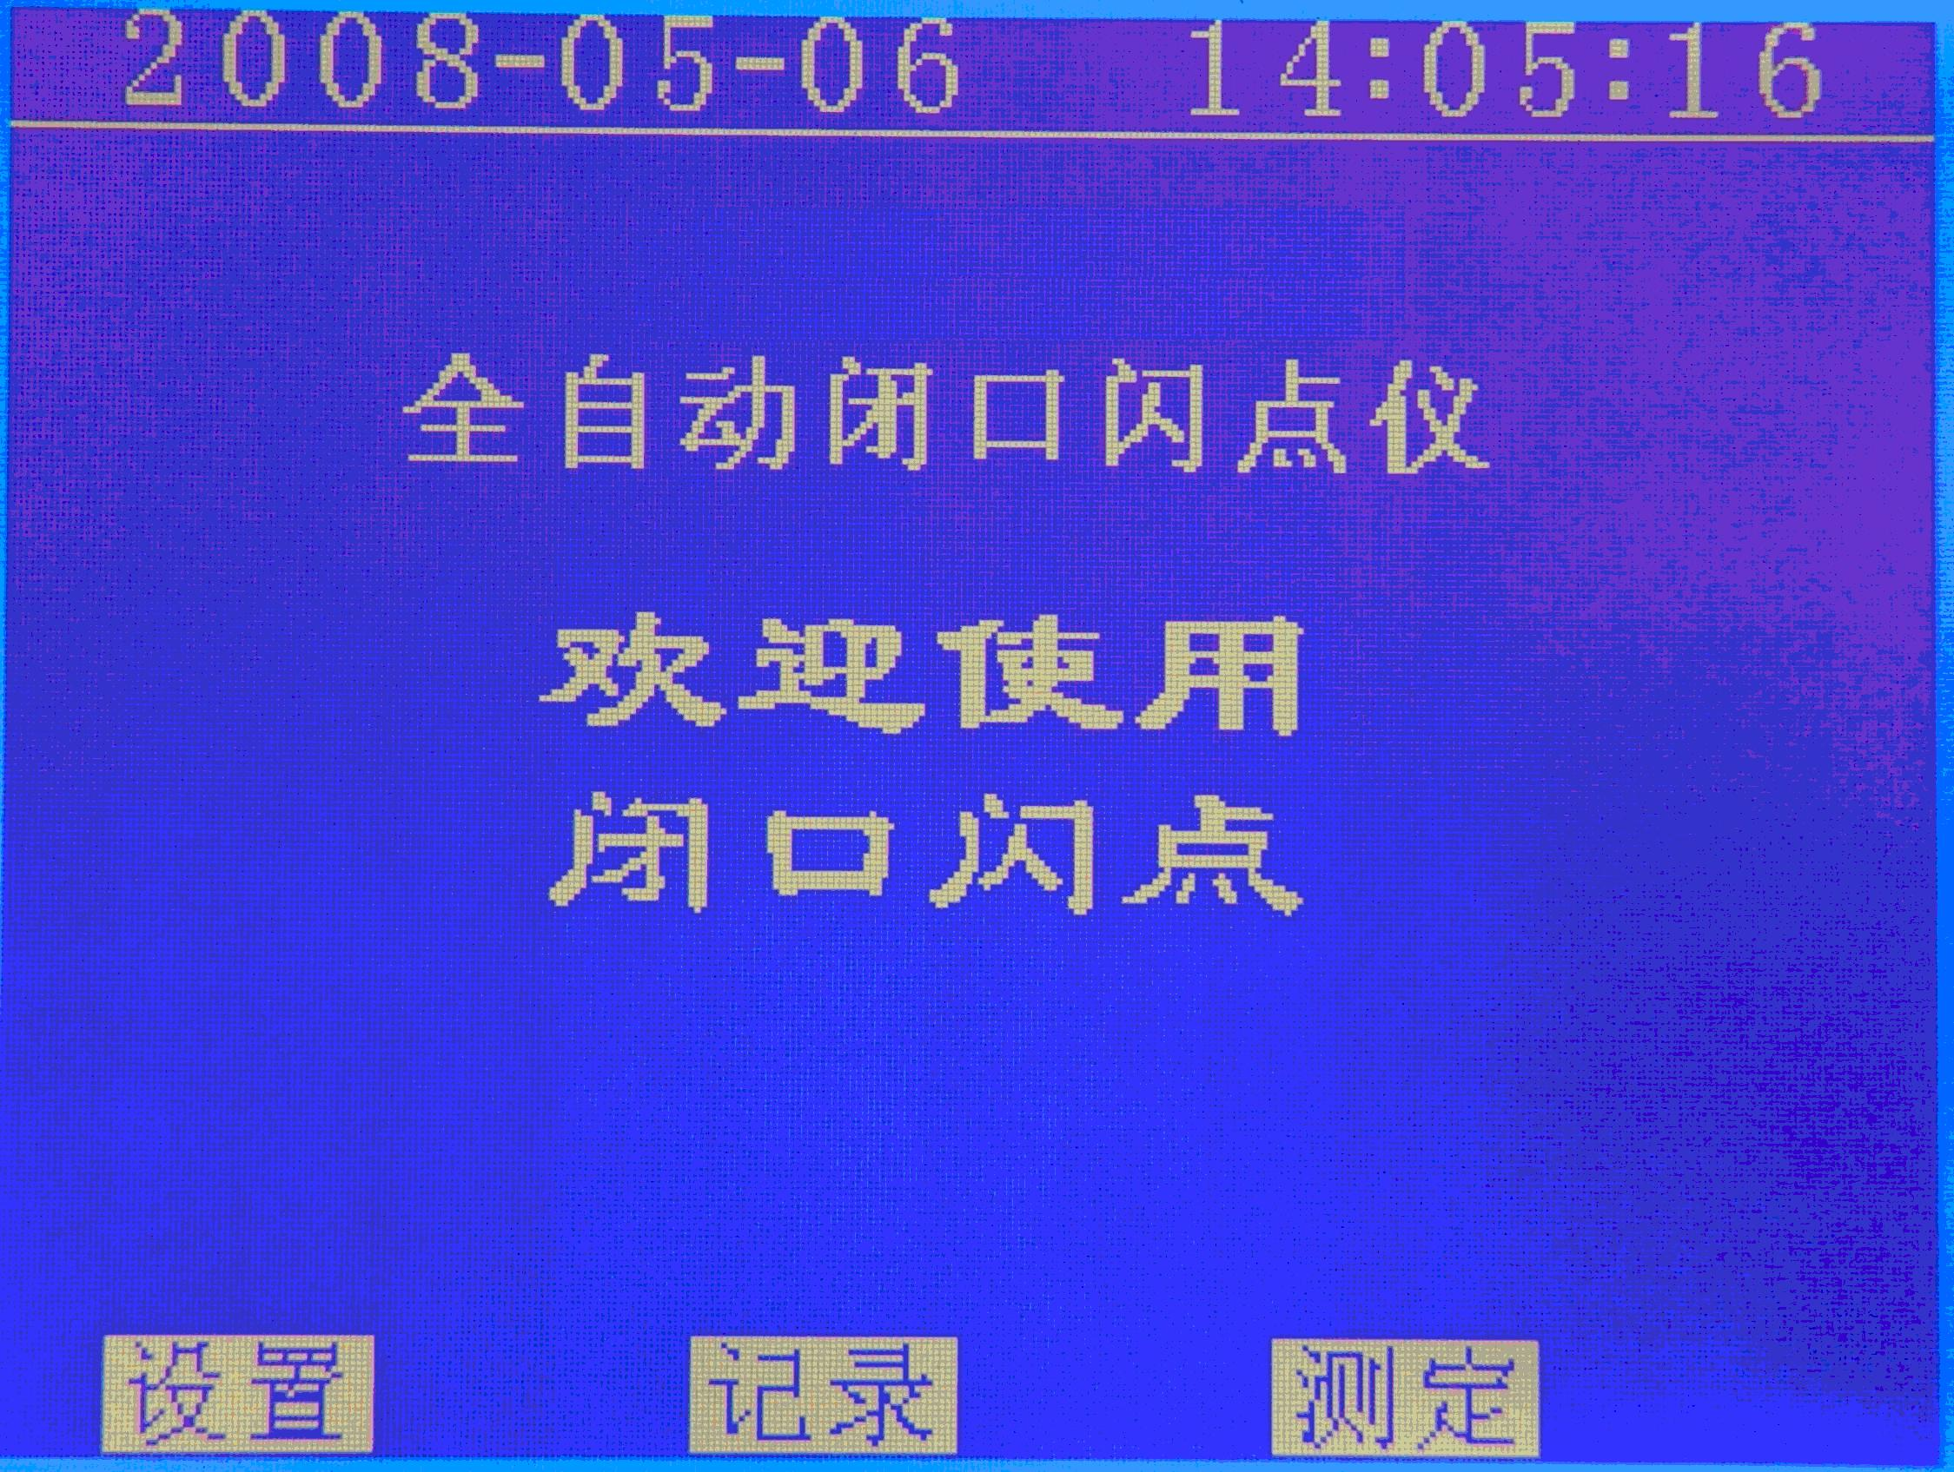
图１
按“调时”键，进入时间调整功能画面，如图2
按“记录”键，进入历史记录功能画面；如图3
按“测定”键，进入样品测定功能画面；如图4
②、时间调整功能画面：
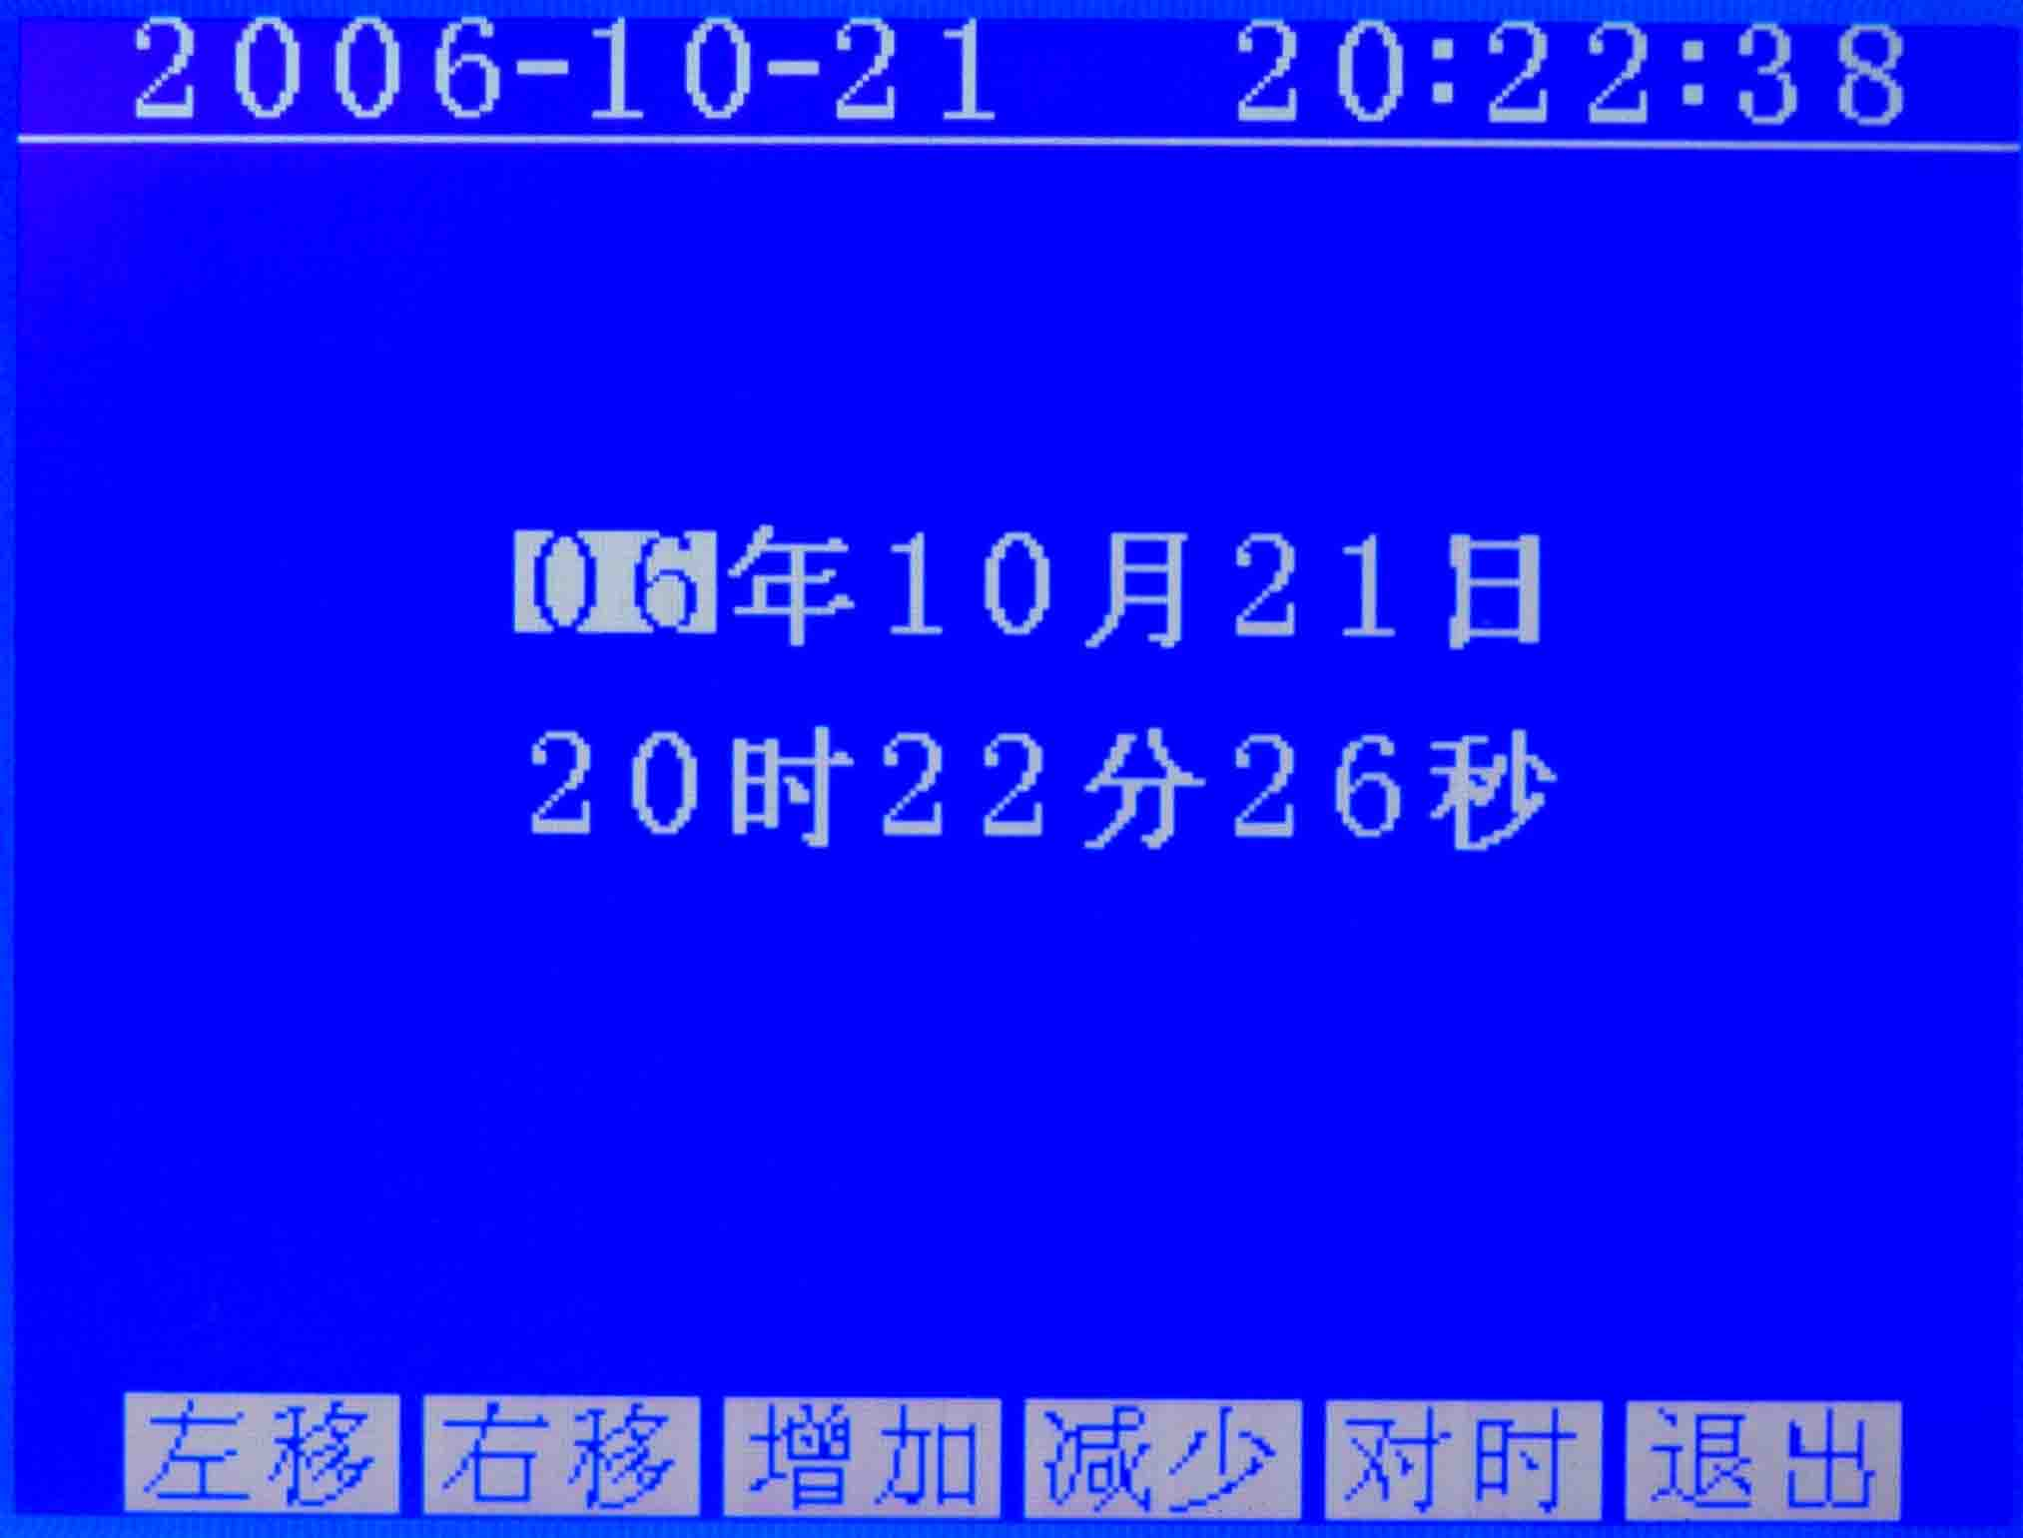
图2

用“左移”、“右移”键选择调整项，反显的数字为有效；用“增加”、“减少”键，调整选中的数字，（长时间按住该键将产生快速调整）；调整完毕后按下“对时”键，将当前的调整数值写入仪器时钟；按“退出”键返回画面1。
③、历史记录功能画面：
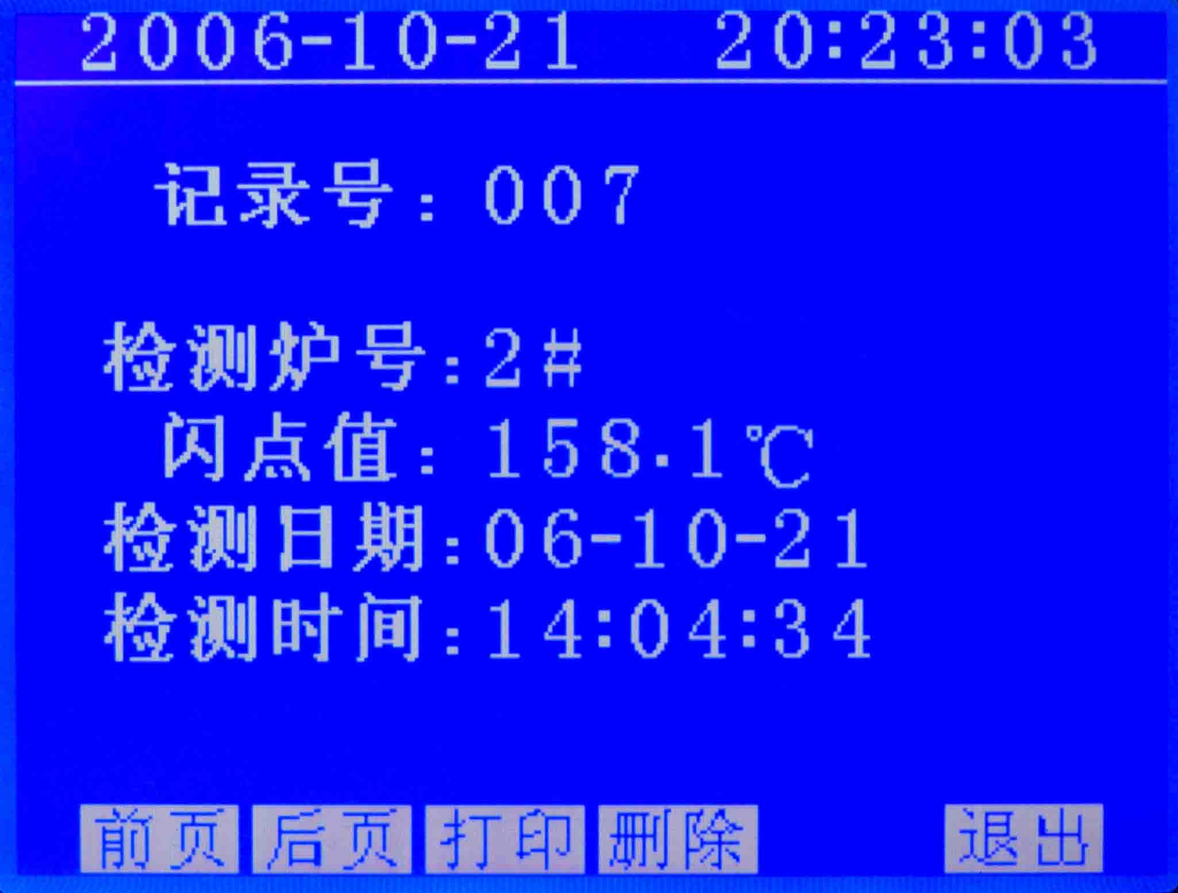
图3
按“”前页、“后页”键顺序查看记录；按“打印”键将该记录通过仪器的微型打印机打印出来；按“删除”键从仪器历史记录中删除该条记录；按“退出”键返回画面1。
④、样品测定功能画面：
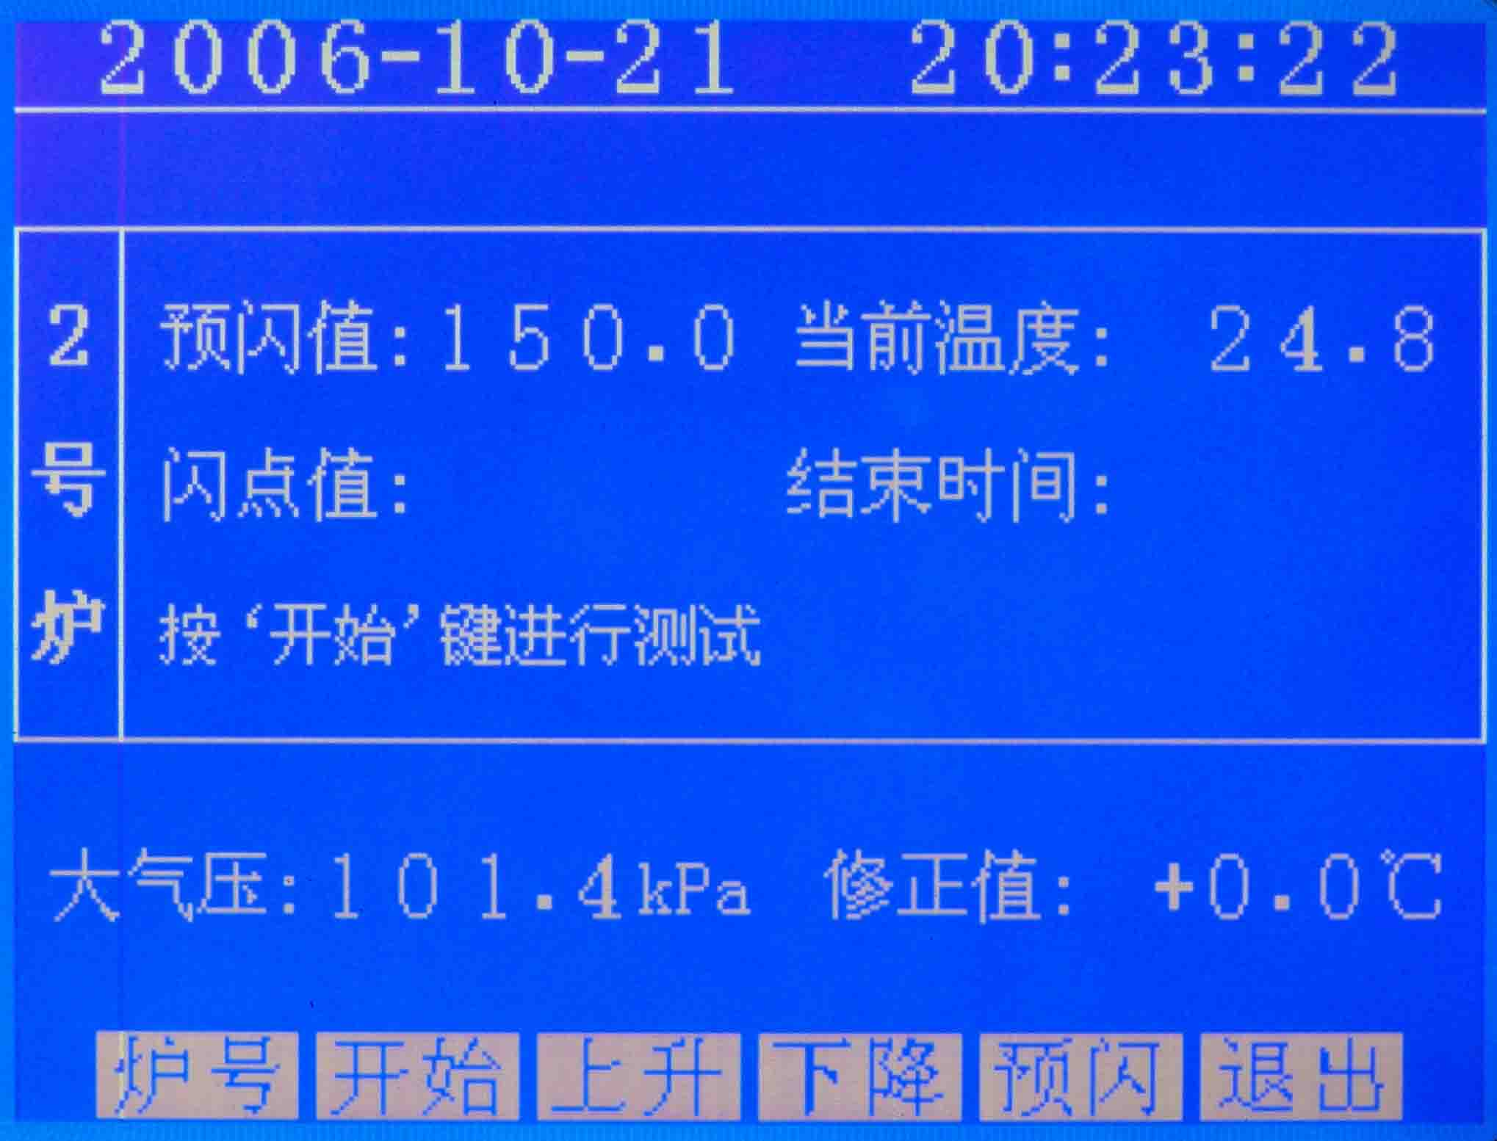
图4 – 单炉配置显示画面

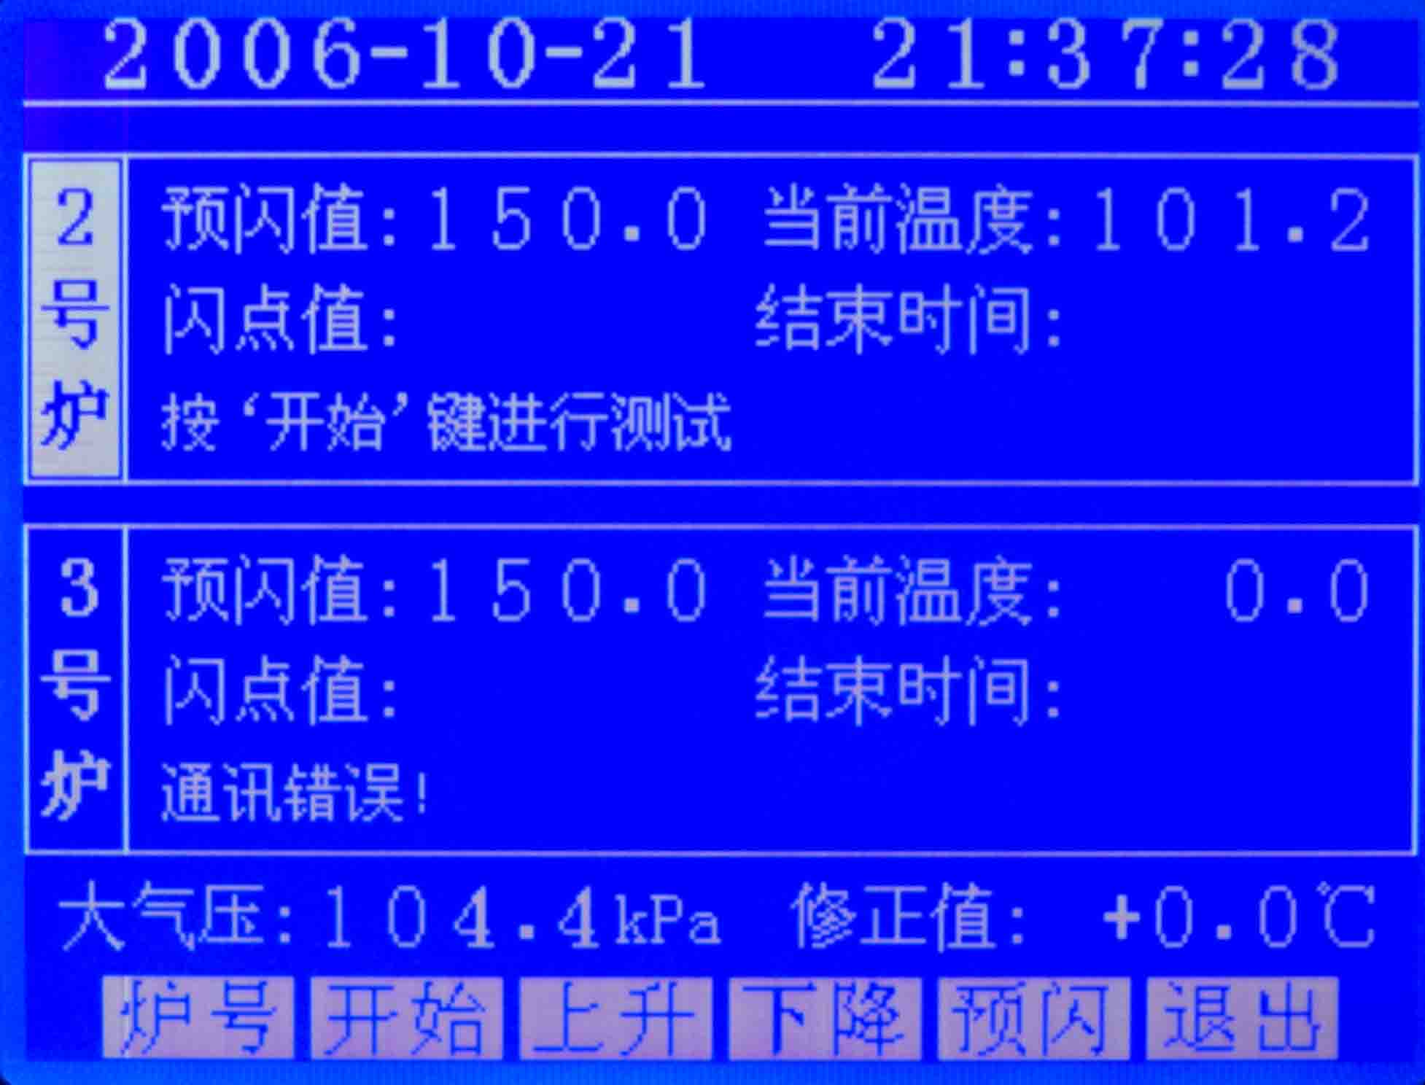
图5 – 双炉配置显示画面

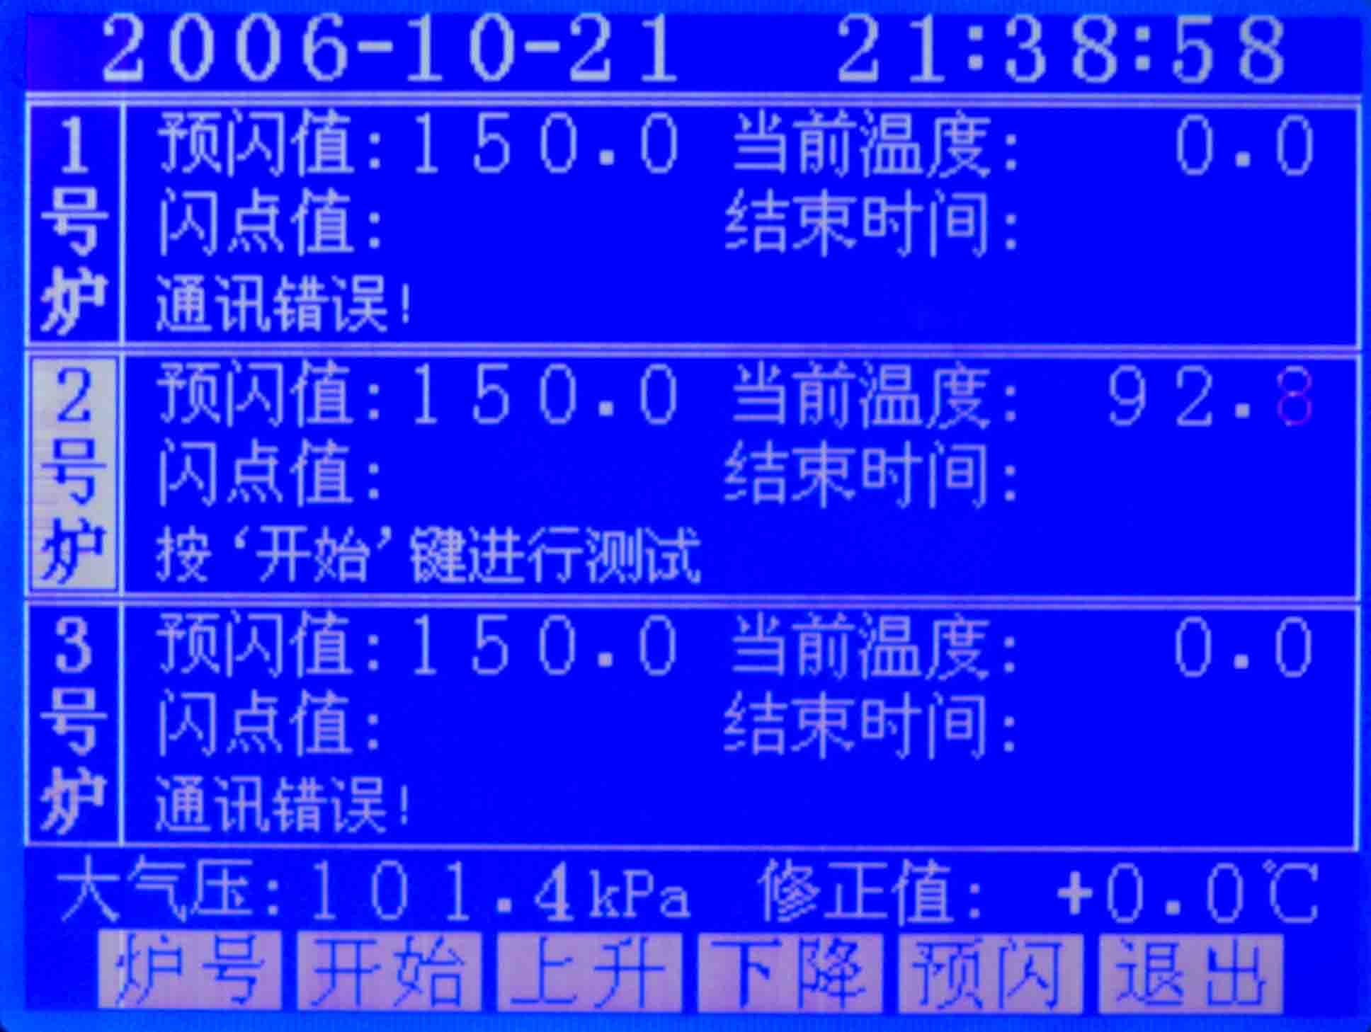
图6 – 三炉配置显示画面

◆按“炉号”键切换按键操作所对应的测试炉。
◆按“开始”键对应测试炉启动测试，此时“开始”键虚显。
再次按下该键，对应测试炉退出测试状态，并启动冷却风扇，此时“开始”键实显。
- 按“上升”键对应测试炉向上抬高炉臂，此时“上升”键虚显；
再次按下该键，对应测试炉停止上升炉臂，并停止冷却风扇，此时“开始”键实显。
- 按“下降”键对应测试炉向下降低炉臂，此时“下降”键虚显。
再次按下该键，对应测试炉停止降低炉臂，并停止冷却风扇，此时“下降”键实显。
- 按“预闪”键，设定对应测试炉的预闪点值，并停止冷却风扇；用“增加”、“减少”键调整数值，长时间按下这两个键，产生快速调整动作。
预闪值设定应遵循如下方法：当闪点值为200℃时，设置预闪值应低于闪点值10℃为190℃，不知油样闪点温度时设置值应设置闪点温度临界值，再由低温到高温度设置。
- 按“退出”键仪器退出测试状态，所有的测试炉停止任何动作，停止上升、停止下降、停止测试、停止冷却风扇；回到画面1。
- 仪器自动测试当前的大气压强值，根据GB/T261-83标准，自动计算闪点修正值，显示于测试画面下部。

⑤、测试结果显示画面：
仪器在按照GB/T261-83标准所要求的测试过程，连续两次检测到闪火后，以第一次闪火的温度值，做大气压修正后显示在测试画面闪点值处，并记录测试结束的时间，同时打印测试结果，并启动冷却风扇。
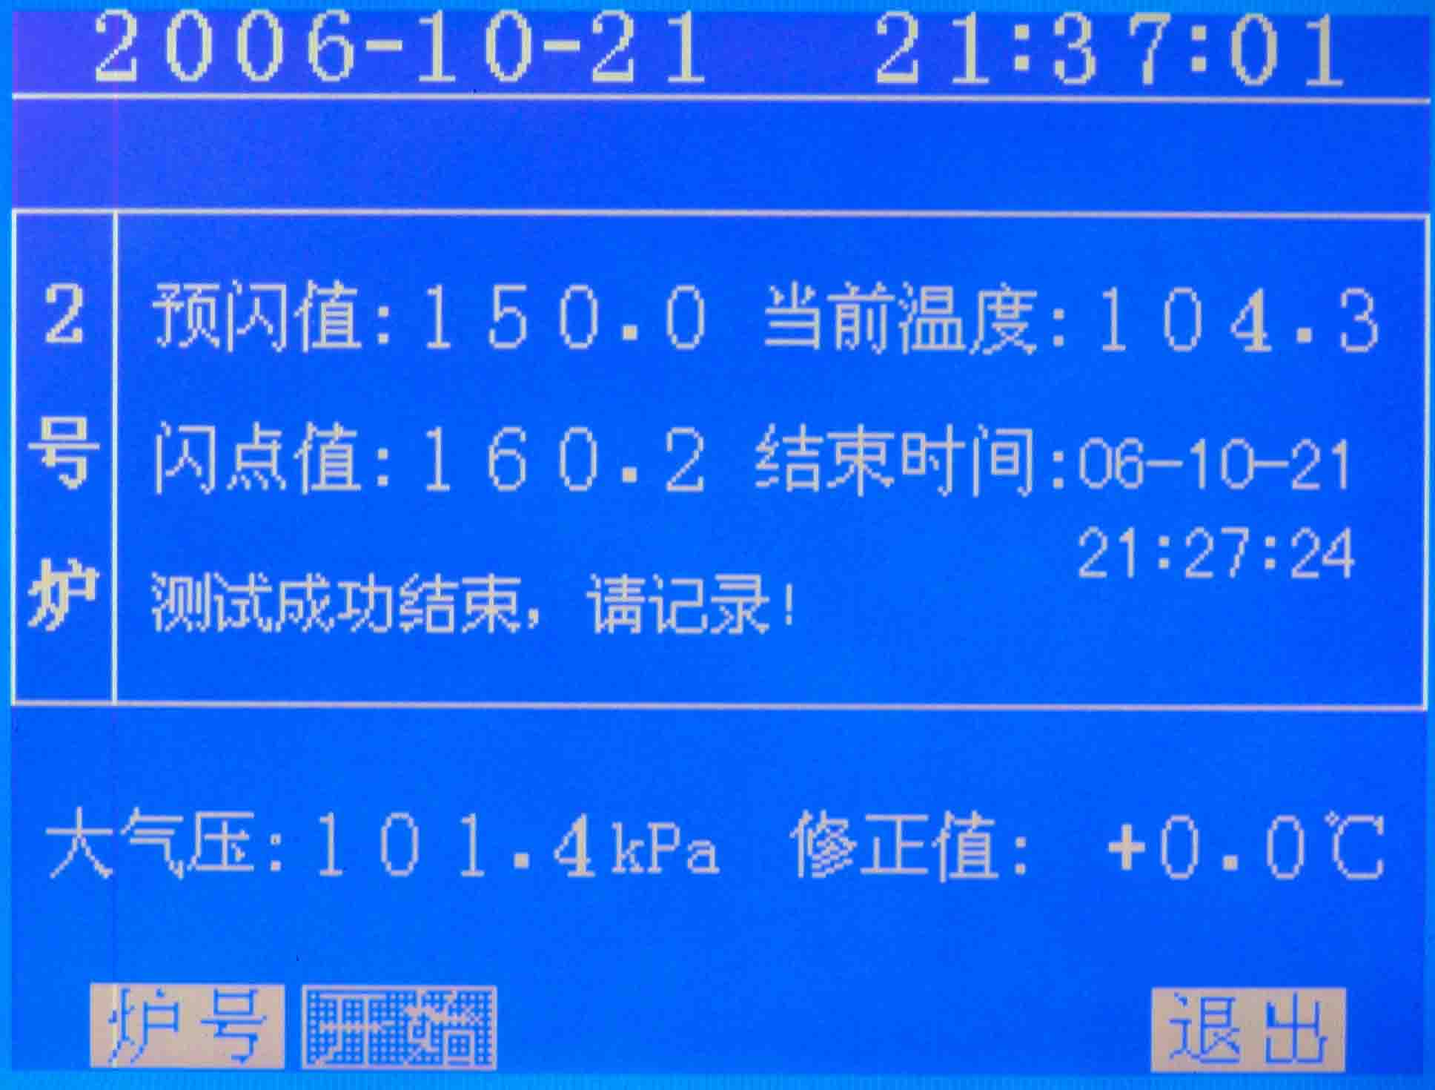
图7
仪器在测试过程中，检测各种故障并提示用户，用户可根据故障提示内容采取对应的解决方案。
冷却风扇有两种启动方法：
1、进入测试状态后，再一次按“开始”键退出测试状态，同时启动冷却风扇；
2、测试过程结束或其他原因仪器由测试过程进入停止测试状态，启动冷却风扇；
停止冷却风扇有四种方法：
1、按“退出”键退出测试画面，同时停止冷却风扇；
2、按“预闪”键设定预闪值，同时停止冷却风扇；
3、按“上升”键后，再一次按“上升”键，停止上升的同时停止冷却风扇；
4、按“下降”键后，再一次按“下降”键，停止下降的同时停止冷却风扇；
七、注意事项及仪器维护：
1、仪器应在无腐蚀环境中使用。
2、更换试样时，油杯须进行清洗。
3、检测热电偶不应有油污，需应用滤纸沾干以免影响检测灵敏度。
4、测试过程中，不要接触点火头、油杯及周围高温部分，以免烫伤。

八、故障及处理方法：
序号 | 故障原因 | 排除方法
1 | 打开电源，液晶屏幕  无显示 | 检查电源是否插好，打开仪器测板检查各插头是否有松动。
2 | 试样重复性误差较大 | - 将升降臂上盖取下检查搅拌轴是否断，  - 热电偶有油影响灵敏度需用滤纸沾干。
3 | 不加热 | 电热丝断
4 | 升降臂不升或不降 | 电机与升降臂螺丝脱落  限位光耦损坏

装 箱 单
名 称 | 单 位 | 数 量 | 备 注
全自动闭口闪点仪 | 台 | 1
打印纸 | 卷 | 2
油杯 | 个 | 1
保险丝 | 个 | 2 | 6A
电源线 | 条 | 1
说明书 | 本 | 1
合格证 | 个 | 1

